

RAPPORT DU TP 1

JavaScript



Année universitaire : 2019/2020

Encadré par:

* Mr. Gounane Said

Réalisé par:

* Mabrouk Mouna

Exercice 1 :

Écrivez un script qui affiche le message "Hello World !" sur la page.

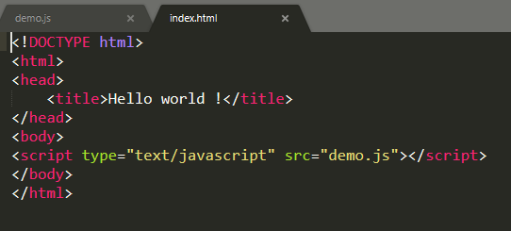

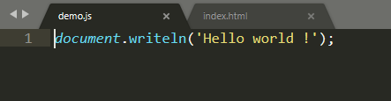

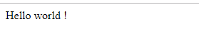

Exercice 2 :

Écrivez un script qui affiche un formulaire avec un champ texte. Écrivez ensuite dans ce champ le message "Vous avez réussi votre exercice".

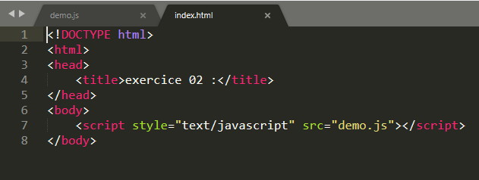

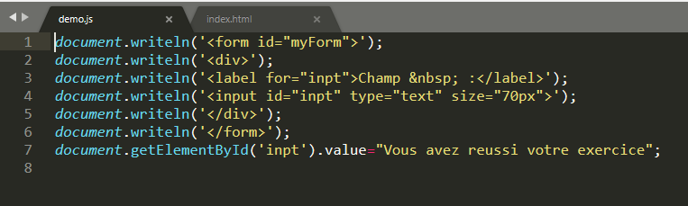

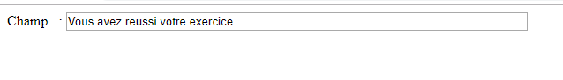

Exercice 3 :

Vous avez une page avec un formulaire et un champ. Écrivez un script qui va valider le formulaire. Si le champ est vide, un message d'erreur est affiché à côté du champ et le formulaire n'est pas envoyé. Si le champ contient des données, le formulaire peut être envoyé.

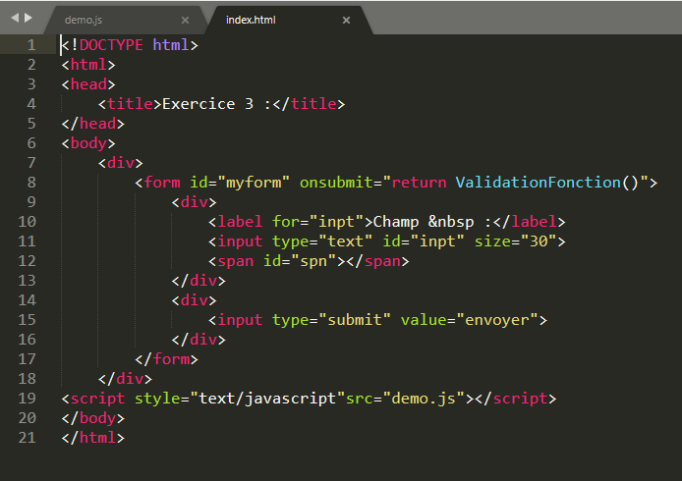

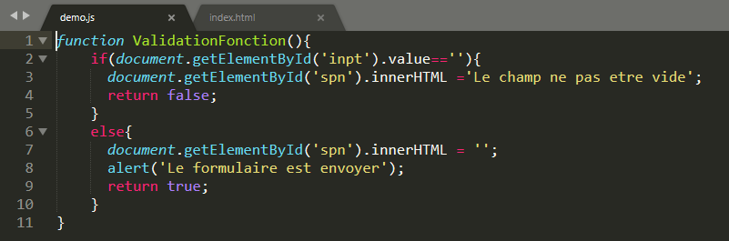

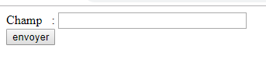

Exercice 4 :

Déclarez trois variables a, b et c comme "1", "2" et a+b. Afficher le type et la valeur de chaque variable. Ensuite, forcez le type de a et b à entier et exécuter à nouveau a+b. Afficher le type et la valeur de chaque variable.

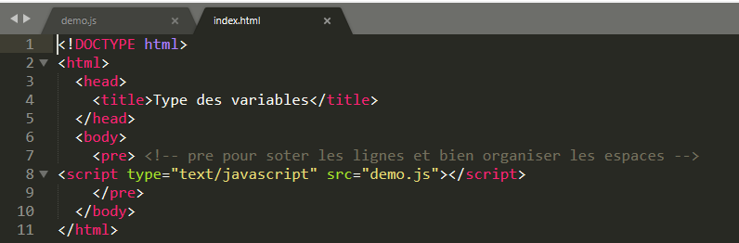

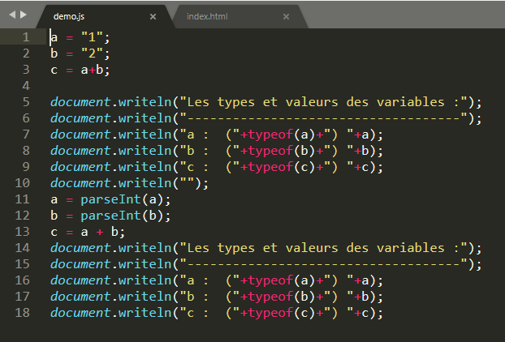

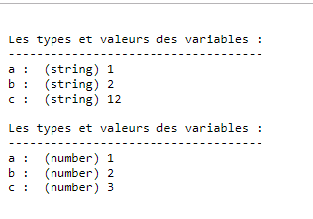

Exercice 5 :

Créez une fonction qui fait la somme d'un nombre indéterminé d'entiers. Écrivez un script qui va tester cette fonction.

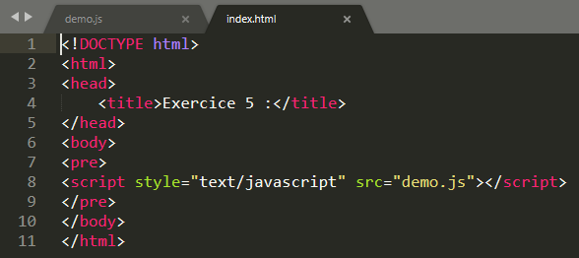

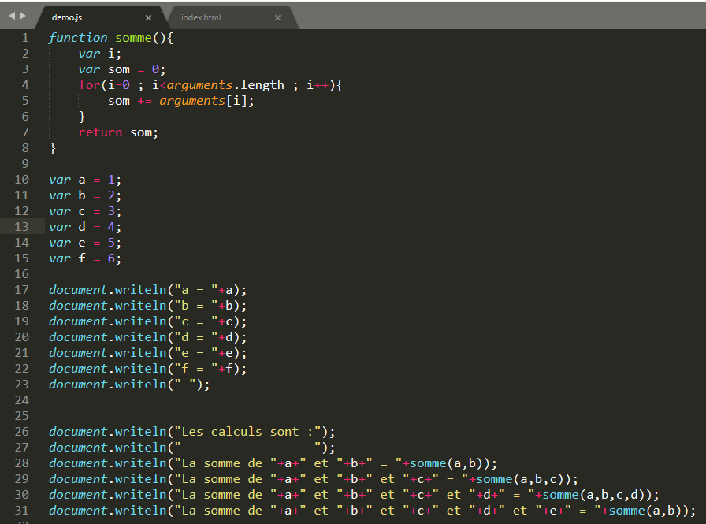

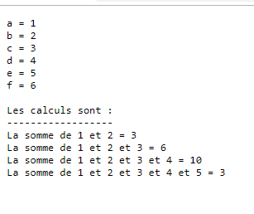

Exercice 6:

Écrivez un script qui va générer un nombre aléatoire. Vous devrez trouver ce nombre. Pour chaque essai, le script vous dira si le nombre à trouver est plus grand ou plus petit. Lorsque le nombre est trouvé, le script vous dira en combien de coups.

